Лабораторная работа №10
Тема: Модульность в JavaScript
Проект: Конвертер валют
Язык: HTML, CSS, JavaScript

🎯 Цель и краткое описание задания
Цель работы:
Закрепить навыки модульного программирования на JavaScript, научиться разбивать проект на логические части (функции, блоки кода), использовать DOM для взаимодействия с элементами интерфейса.
Краткое описание:
Разработано веб-приложение «Конвертер валют», которое позволяет пользователю ввести сумму, выбрать исходную и целевую валюту, и рассчитать результат на основе фиксированных курсов.
<!DOCTYPE html>
<html lang="ru">
<head>
<meta charset="UTF-8" />
<meta name="viewport" content="width=device-width, initial-scale=1.0" />
<title>Конвертер валют</title>
<style>
body {
font-family: "Segoe UI", Arial, sans-serif;
background: linear-gradient(135deg, #11998e, #38ef7d);
color: #fff;
margin: 0;
height: 100vh;
display: flex;
flex-direction: column;
align-items: center;
justify-content: center;
overflow: hidden;
}

header {
position: absolute;
top: 20px;
right: 40px;
display: flex;
align-items: center;
gap: 15px;
animation: slideIn 1.5s ease;
}

/* === Эмблема в виде круга с валютами === */
.currency-circle {
position: relative;
width: 70px;
height: 70px;
border-radius: 50%;
background: radial-gradient(circle at center, #fff 25%, #00bfa5 90%);
box-shadow: 0 0 20px rgba(255,255,255,0.5);
display: flex;
align-items: center;
justify-content: center;
overflow: hidden;
}

.currency-circle span {
position: absolute;
font-size: 20px;
font-weight: bold;
color: #064e3b;
opacity: 0.9;
animation: float 5s infinite linear;
}

.currency-circle span:nth-child(1) { top: 5px; left: 28px; animation-delay: 0s; }
.currency-circle span:nth-child(2) { bottom: 5px; right: 20px; animation-delay: 1s; }
.currency-circle span:nth-child(3) { left: 8px; top: 25px; animation-delay: 2s; }
.currency-circle span:nth-child(4) { right: 8px; top: 25px; animation-delay: 3s; }

@keyframes float {
0% { transform: translateY(0); }
50% { transform: translateY(-3px); }
100% { transform: translateY(0); }
}

header h1 {
font-size: 22px;
margin: 0;
font-weight: 600;
text-shadow: 1px 1px 3px rgba(0, 0, 0, 0.3);
}

.calculator {
background: rgba(255, 255, 255, 0.15);
border-radius: 15px;
box-shadow: 0 8px 20px rgba(0, 0, 0, 0.3);
padding: 30px 40px;
width: 380px;
text-align: center;
backdrop-filter: blur(8px);
animation: fadeIn 1.2s ease;
}

h2 {
margin-bottom: 15px;
color: #fff;
letter-spacing: 1px;
}

input,
select {
width: 140px;
padding: 10px;
margin: 8px;
border: none;
border-radius: 8px;
text-align: center;
font-size: 16px;
transition: 0.3s;
}

input:focus,
select:focus {
outline: none;
box-shadow: 0 0 10px #fff;
}

button {
padding: 10px 20px;
background: #ff6f61;
border: none;
color: white;
font-size: 16px;
border-radius: 8px;
cursor: pointer;
transition: background 0.3s, transform 0.2s;
}

button:hover {
background: #ff3b2e;
transform: scale(1.05);
}

.result {
margin-top: 20px;
font-size: 18px;
opacity: 0;
transition: opacity 0.8s;
}

.result.show {
opacity: 1;
}

@keyframes fadeIn {
from { opacity: 0; transform: translateY(40px); }
to { opacity: 1; transform: translateY(0); }
}

@keyframes slideIn {
from { opacity: 0; transform: translateX(100px); }
to { opacity: 1; transform: translateX(0); }
}

.bg-image {
position: absolute;
width: 100%;
height: 100%;
background-image: url('https://images.unsplash.com/photo-1567427017947-545c5f8d16ad?auto=format&fit=crop&w=1920&q=80');
background-size: cover;
background-position: center;
opacity: 0.25;
z-index: -1;
filter: blur(3px);
}
</style>
</head>
<body>
<div class="bg-image"></div>

<header>
<div class="currency-circle">
<span>₸</span>
<span>$</span>
<span>€</span>
<span>₽</span>
</div>
<h1>Конвертер валют</h1>
</header>

<div class="calculator">
<h2>Лабораторная №10 — Работа с модулями JS</h2>
<p>Введите сумму и выберите валюты:</p>
<input type="number" id="amount" value="100" placeholder="Сумма" />

<div>
<select id="from">
<option value="USD">USD</option>
<option value="EUR">EUR</option>
<option value="KZT">KZT</option>
<option value="RUB">RUB</option>
</select>

<select id="to">
<option value="KZT">KZT</option>
<option value="USD">USD</option>
<option value="EUR">EUR</option>
<option value="RUB">RUB</option>
</select>
</div>

<br />
<button id="calcBtn">Конвертировать</button>
<div id="output" class="result"></div>
</div>

<script>
// --- КУРСЫ ---
const rates = {
USD: { KZT: 480, EUR: 0.9, RUB: 95 },
EUR: { KZT: 530, USD: 1.1, RUB: 100 },
KZT: { USD: 0.0021, EUR: 0.0019, RUB: 0.19 },
RUB: { USD: 0.0105, EUR: 0.0095, KZT: 5.3 },
};

// --- ЛОГИКА КОНВЕРТАЦИИ ---
function convert(amount, from, to) {
if (from === to) return amount;
const rate = rates[from][to];
return amount * rate;
}

// --- ОСНОВНАЯ ЛОГИКА ---
const calcBtn = document.getElementById("calcBtn");
const amountInput = document.getElementById("amount");
const fromSelect = document.getElementById("from");
const toSelect = document.getElementById("to");
const outputDiv = document.getElementById("output");

calcBtn.addEventListener("click", () => {
const amount = parseFloat(amountInput.value);
const from = fromSelect.value;
const to = toSelect.value;

if (isNaN(amount) || amount <= 0) {
outputDiv.innerHTML = "<span style='color:#ffb3b3;'>Введите корректную сумму!</span>";
outputDiv.classList.add("show");
return;
}

const result = convert(amount, from, to);
outputDiv.innerHTML = `<strong>${amount} ${from}</strong> = <strong>${result.toFixed(2)} ${to}</strong>`;
outputDiv.classList.add("show");
});
</script>
</body>
</html>

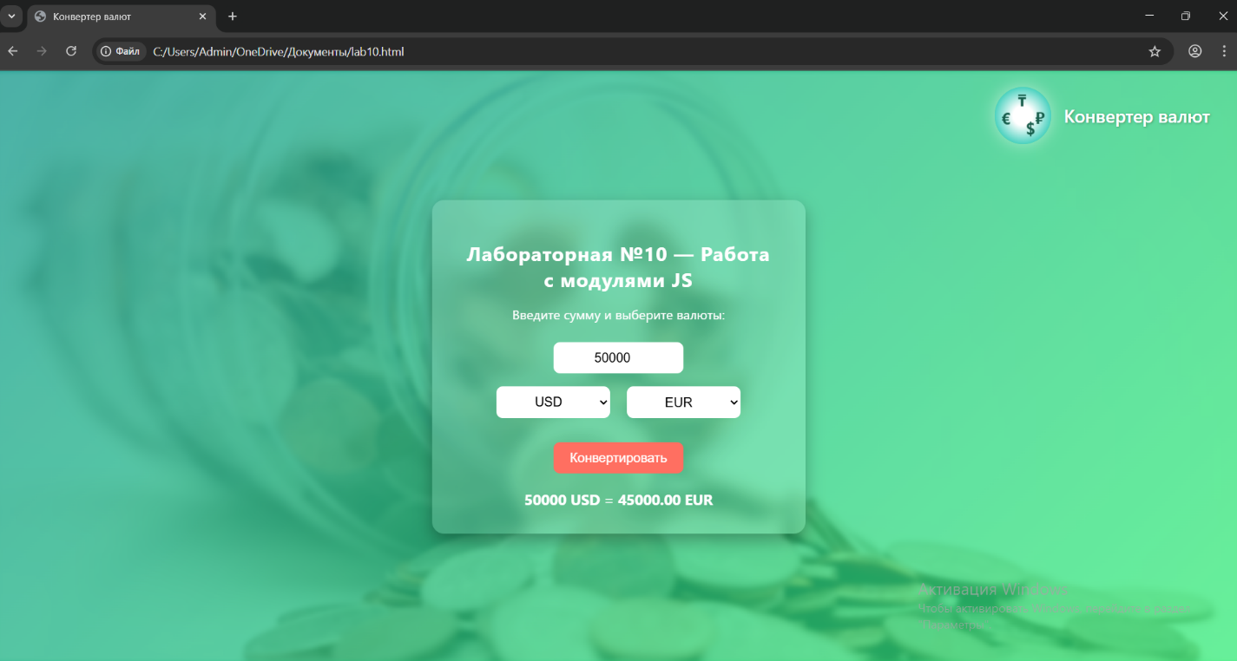

Структура и назначение частей проекта

HTML (структура страницы)
- <header> — верхняя часть сайта, содержит название и эмблему (круг с валютами).
- .calculator — основной блок калькулятора (форма, поля, кнопка, результат).
- <input> — поле для ввода суммы.
- <select> — выпадающие списки выбора валют «из» и «в».
- <button> — кнопка для запуска расчёта.
- <div id="output"> — вывод результата (итоговая сумма после конвертации).

CSS (оформление и анимации)
- body — фон, выравнивание и цветовая схема (градиент).
- .currency-circle — круглая эмблема с валютами (₸, $, €, ₽).
- .currency-circle span — отдельные символы валют внутри круга с анимацией движения.
- .calculator — оформление блока калькулятора (прозрачный фон, скругления, тени).
- .result.show — плавное появление результата при расчёте.
- @keyframes float — анимация «плавания» символов валют.

JavaScript (логика работы)
- Объект rates — содержит курсы валют (например, 1 USD = 480 KZT).
- Функция convert(amount, from, to) — вычисляет результат конвертации.
- Обработчик кнопки calcBtn.addEventListener("click", ...) —
реагирует на нажатие кнопки, получает введённые данные, вызывает convert() и выводит результат.
- Проверка isNaN(amount) — защищает от ввода некорректных значений (например, пустое поле).
- outputDiv.innerHTML — выводит готовый текст результата на страницу.

https://github.com/shal558/lab10.git

